<http://www.012395.com/e/DoInfo/AddInfo.php?mid=15&enews=MAddInfo&classid=115&Submit=%E6%B7%BB%E5%8A%A0%E4%BF%A1%E6%81%AF> 本网站 链接

用户名changjiang2密码owen1216

点到 货源发布

对方网站货源信息复制的内容 主要两种

一、货源名称煤炭航线类别长江-内河所需船型单机货物吨位5700发出港镇江　到达港芜湖　发布时间2021-03-19装运期限2021-03-19至2021-03-19浏览次数6次运价元/吨联系人： 顾孝飞

联系电话：15896025008

二、名称 玉米

运价 电议

吨位 2000吨

发出港 上海

所属省市 上海-上海

到达港 万州

到达省市 重庆 -重庆

包装 散装

类型 长江-内河

发货日期 2021-03-19

截止日期 2021-03-22

是否交易 未交易

是否置顶 未置顶

备注

联系方式 公司名:

联系人:冉经理

手机:15178928777

QQ号:

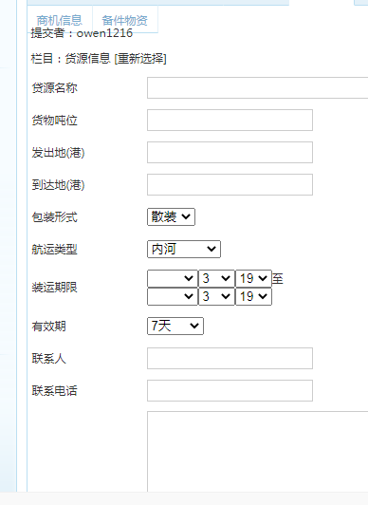

复制来的内容能 填入到货源发布页面 对应 货源名称、吨位、发出地、到达地、联系人、联系电话。

第一条信息 货源名称煤炭航线类别长江-内河所需船型单机货物吨位5700发出港镇江　到达港芜湖　发布时间2021-03-19装运期限2021-03-19至2021-03-19浏览次数6次运价元/吨联系人： 顾孝飞

联系电话：15896025008  对应如图

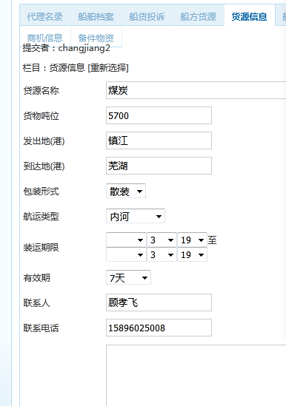

第二条信息

名称 玉米

运价 电议

吨位 2000吨

发出港 上海

所属省市 上海-上海

到达港 万州

到达省市 重庆 -重庆

包装 散装

类型 长江-内河

发货日期 2021-03-19

截止日期 2021-03-22

是否交易 未交易

是否置顶 未置顶

备注

联系方式 公司名:

联系人:冉经理

手机:15178928777

QQ号:

对应如图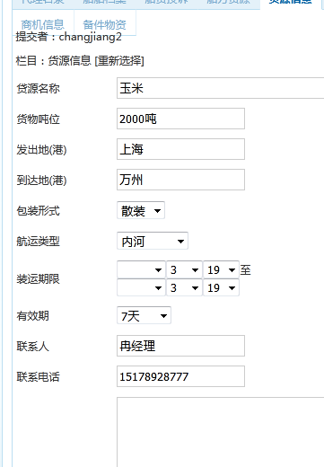

按格式能自动复制到我方网站窗口，改变手工复制繁琐模式。

同理 船源信息 也是

船舶吨位650发出港江阴　到达港不限　发布时间2021-03-19装运期限2021-03-19至2021-03-19浏览次数8次可放空地联系人： 徐强

联系电话：15206767876

对应如图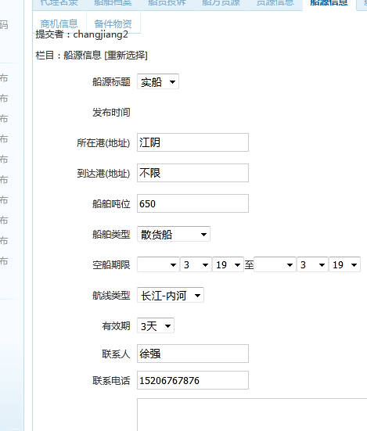

所在港 常州

到达港 盐城、泰州、无锡、苏州

吨位 630

类型 散货船

空船日期 2021-03-19

截止日期 2021-03-21

航线 长江-内河

封仓形式 棚架封仓

所属省市 江苏常州

是否交易 未交易

是否置顶 未置顶

备注

联系方式 公司名:

联系人:宗克前

手机: 13921057029

对应如下图

